中班创意手工：光盘动物
一、活动形式：小组活动
二、活动目标：
1.根据光盘特征画圆、剪圆并运用材料进行动物的装饰、添画。
2.喜欢动手操作，能对光盘进行大胆创作，体验到制作成功的快乐。
三、活动准备：
光盘若干、彩色卡纸、剪刀、双面胶、瓶盖、纽扣、毛梗等。
四、活动过程：
（一）导入环节
教师提问：说说你最喜欢什么动物？你喜欢的动物长什么样？
活动记录与呈现
黄泽一：我喜欢狼，长得像狐狸很凶猛。
卞嘉淼：我喜欢兔子，它有长长的耳朵、短尾巴。
刘昔潼：我喜欢霸王龙，它长得大大的，身上还有刺。
黄梓梦：我喜欢小猫，它很可爱，身上毛茸茸的，还有长长的胡须。
刘紫辰：我喜欢毛毛虫，它身上长得绿绿的。爬的时候扭呀扭。

过渡：今天森林王国准备召开动物聚会，请孩子们自己做一只自己喜欢的动物，请它来参加聚会吧！
（二）讨论环节
1.你想做什么动物？
2.你准备怎么做呢？
活动记录与呈现
讨论1：你想做什么动物？
刘紫辰：我想要做小兔子。
卞嘉淼：我也要做小兔子。
黄梓梦：我想要做一只小猫。

讨论2：你准备怎么做呢？
卞嘉淼：用彩纸做耳朵，用毛根做嘴巴和小兔子的腿，身体还可以用纽扣、毛球装饰。
黄梓梦：我要用光盘做小猫的头，身体也用光盘做，小猫的耳朵我想要彩纸做，我还要做蝴蝶结、毛球装饰一下小猫。
刘紫辰：我想用彩纸做五颜六色的毛毛虫，贴上眼睛贴，用粘土做它的嘴巴，每个身上我还要用毛球做毛毛虫的花纹。

（三）操作环节
幼儿选择自己喜欢的材料制作光盘动物。
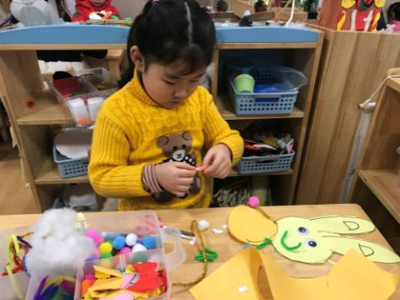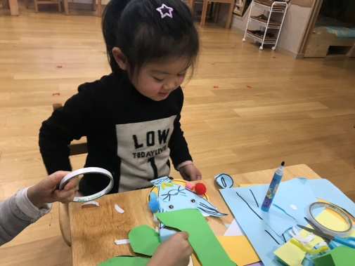
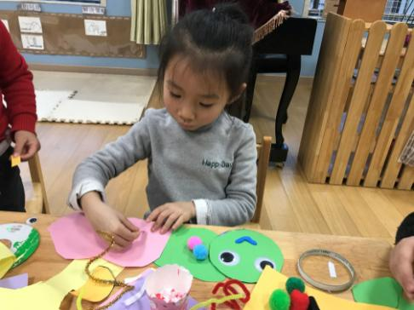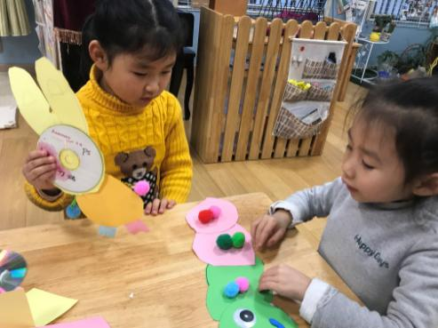
（四）展示环节
将光盘动物进行展示，幼儿相互介绍评价。
卞嘉淼：看，我做的小兔子，有长长的耳朵，我还用毛根做了它的手。
梦梦：我用两张光盘做了小猫哦！
刘紫辰：看！我的毛毛虫身体圆不圆，我是利用光盘剪下来的哦。

（五）小结
师：小朋友们森林王国要聚会了，快让我们的新成员也加入到森林王国去，让我们的森林王国更加的热闹吧。
五、活动小结与反思
生活中的许多资源和废旧物品跟幼儿有着紧密的联系，光盘随处可见，可以看动画片、听听歌，但用完后就随手乱扔，这样光盘损坏比较严重，于是我们就让幼儿利用废旧光盘，创设情境稍加点缀，进行动物小制作。幼儿对动物是比较了解的，有自己喜欢的小动物，知道其外形特征，活动中，孩子们展开了想象的翅膀，利用各种材料，如：毛根、毛球、纽扣等开始了创作之旅，制作出了一个个富有创意的动物。此活动，不仅锻炼了幼儿的动手能力，又培养了幼儿的想象力，激发幼儿创造美、表现美、点缀美好生活的兴趣和欲望，真正的寓教于乐。

中班创意手工：橘皮动物
一、活动形式：小组活动
二、活动目标：
1.能将橘子皮剪出不同的形状并进行组合拼贴。
2.通过借形想象，能大胆想象添画出动物的具体特征。
3.乐意参与手工活动，体验制作的快乐。
三、活动准备：
小朋友自带的橘子皮、剪刀、双面胶、彩纸、记号笔等
四、活动过程：
(一）导入环节
教师提问：孩子们，看一看今天你们剥下来的橘子皮像什么？
活动记录与呈现
倪承煊：像大象。
陈雨霏：像恐龙。
丁悦湉：像一顶帽子。
丁柏凯：南瓜，我吃过南瓜。，胡萝卜我也吃过。

教师提问：老师这里有一副画，请你看看我把橘子皮变成了什么？
活动记录与呈现
孔梓睿：变成了一个小螃蟹。
张进康：还有小螃蟹的爪子。
张益睿：小螃蟹还有圆圆的身体呢。

（二）讨论环节
1.橘子皮螃蟹是怎么做的呢？
2.你需要用到哪些材料？
活动记录与呈现
讨论1：橘子皮螃蟹是怎么做的呢？
张腾轩：把橘子皮剪成圆形做它的身体。
李芮：把橘子皮剪成很多长条做它的爪子。
丁煜城：还可以给它添上两个圆圆的眼睛和大钳子。

讨论2：你需要用到哪些材料？
张益睿：我需要用到毛球，可以做螃蟹吐出来的泡泡。
顾俊驰：我需要毛根，可以做螃蟹的腿。
邵媛媛：我可以用黏土做螃蟹的眼睛。

（三）操作环节
1.幼儿自主选择不同大小的橘子皮。
2.幼儿自己动手制作橘子皮动物。
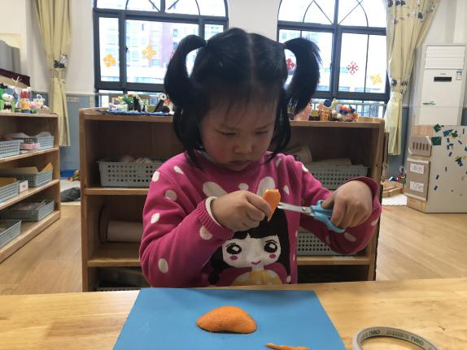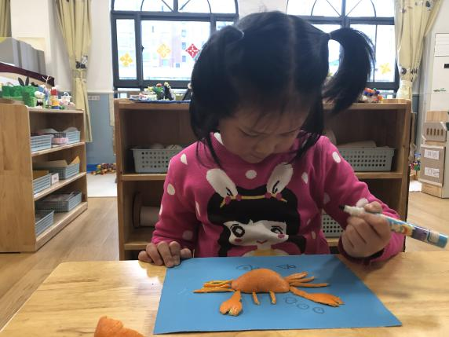
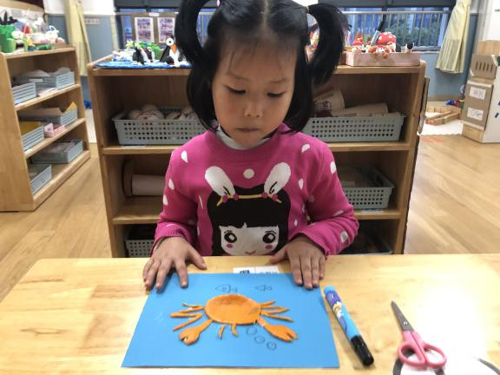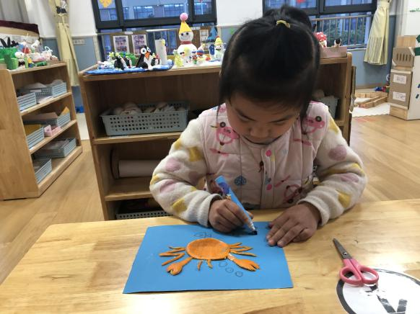
（四）展示环节
将橘子皮螃蟹进行展示，幼儿相互介绍评价。
赵叶婷：我用剪刀剪了一个圆形的橘子皮做螃蟹的身体，剪了一些长条，做螃蟹的八条腿，我再在纸上粘了一些双面胶，把这些橘子皮粘在了纸上，拼成了一个螃蟹。我还用记号笔画了一些圆形的泡泡。
周雨涵：我做的小螃蟹是什么是生活在河里的，所以我也画了很多泡泡，我还用剩下的橘子皮做了一些小鱼，和这个小螃蟹生活在一起。
赵一鑫：我把橘子皮剪成长方形做的螃蟹的身体，我还剪了两个大钳子把它粘在纸上，我还把橘子皮剪了很多很细的长条，那是小螃蟹的腿，它生活在沙滩上。

（五）小结
师：今天小朋友们都用橘子皮做出了不同的小螃蟹，到时候，老师会把你们做的小螃蟹放到美工区进行展示哦！

五、活动小结与反思：
本次活动中，结合两周生成活动小螃蟹，利用生活中的“废品”——橘皮这一幼儿感兴趣的东西，对幼儿开展一次创造性的活动。 在活动中，作为教师我扮演着幼儿行动的“支持者、引导者、促进者”的角色，在活动中老师为孩子营造了一个轻松、自由的情境、氛围，激起了幼儿发散思维的迸发。在整个活动的过程中，大部分孩子都能够结合自己在日常生活中对螃蟹的观察进行自主创作，并能够熟练的运用剪、贴、拼等技能，制作出属于自己的螃蟹，通过添画的方式，创设不同的情境，让自己制作的螃蟹在不同的场景中进行游戏。这一幅幅作品使幼儿的个性得以发展和张扬，也使孩子们充分获得了创造的成果，体验了创造的乐趣。

中班创意手工：菊花朵朵开
一、活动形式：个体活动
二、活动目标：
1.了解菊花的外形特征学习用剪、卷、弯折的方法将纸杯制作成菊花。
2.鼓励幼儿细致、耐心的制作，加深对秋季特征的认识。
三、活动准备：
幼儿材料：彩色纸杯、剪刀、彩笔、贴有“聚叶”的树枝若干等。
教师材料：菊花图片多媒体课件、制作好的范例一份、彩色纸杯、剪刀。
四、活动过程：
（一）导入环节
教师播放课件：幼儿观察菊花的外形特征，重点从花瓣的颜色、形状等方面进行观察。
（二）讨论环节
1、观察范例，幼儿讨论菊花的制作方法。
师：这些菊花用什么做的？
幼：用纸杯做的。
师：那是怎么做的呢？
幼：剪一下，然后折一折。

（三）操作环节
教师进行指导，对有新意的做法给予鼓励。鼓励幼儿相互合作将菊花固定在枝干上。
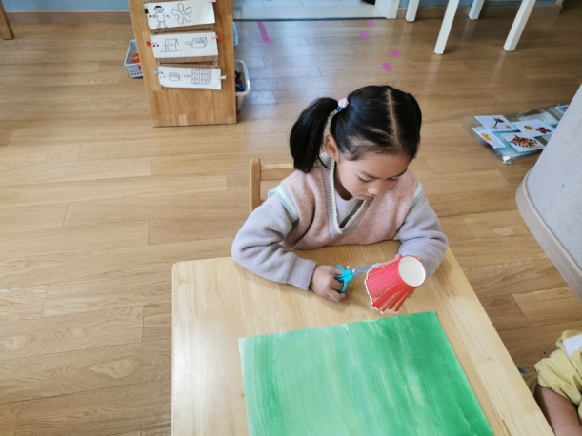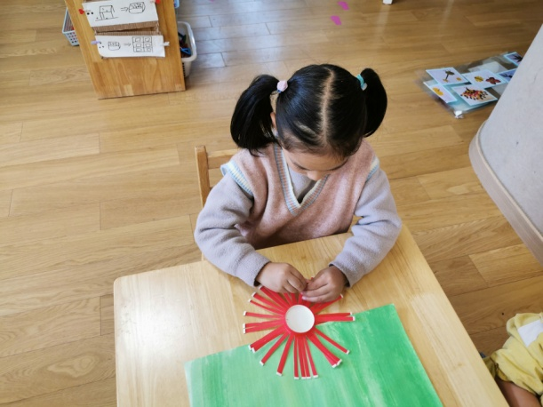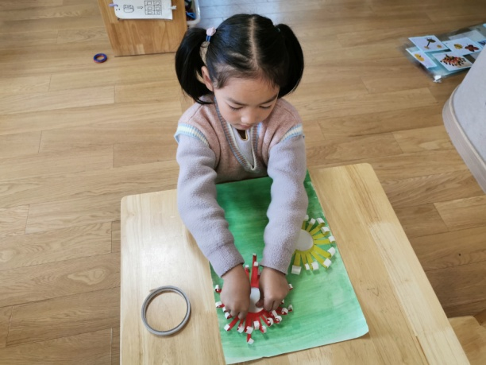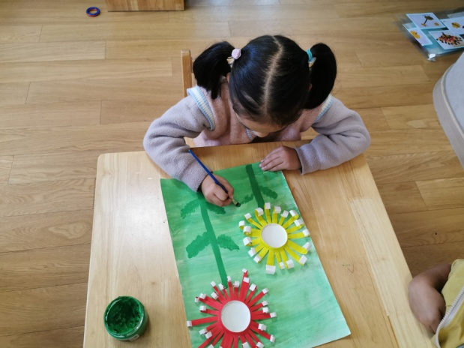
师：萌萌，你在做什么呢？
萌萌：我在用纸杯做菊花。
师：你是怎么做的？
萌萌：我首先将纸杯剪成一条一条的，然后用手把它卷起来。这个是菊花的花瓣。然后我还做了花蕊。
师：为什么是这样卷卷的呢？
萌萌：我妈妈买回来的菊花它的花瓣就是装卷卷的。
师：我还发现你这个菊花花瓣有的长有的短，这是为什么呢？
萌萌：就是我看见那个菊花它有的花的花瓣就是这样长长的、细的，有的就是粗粗的、短短的。
师：原来你很会观察，能发现生活中见到的菊花的特点呢。

（三）作品展示

（四）作品展示
1、从花瓣间间隙的均匀度、剪出线条的平滑度和花蕊的装饰等方面进行点评。
2、幼儿相互欣赏作品，尝试从制作方法和操作技法上进行互评。
五、活动小结与反思
秋天是个丰收的季节，也是个五彩缤纷的世界。有金灿灿的稻田、丰收的果园、五彩的树林等等。而在秋天中绽放的菊花更是独具风格。通过了解、认识菊花的外形特征，进行剪剪、卷卷、画画等各种操作技能，大胆探索设计制作出形态各异的菊花，不仅丰富了幼儿的生活经验，激发了他们的操作欲望，也提高了幼儿的审美情趣，让幼儿真正感受到了菊花的美、秋天的美。中班的幼儿已经具备了剪剪、画画、卷卷等各种操作技能，但是通过了解菊花的外形特征，用纸杯展示出来，“卷”这项技能对中班幼儿来说又是一个挑战。本次活动培养了孩子的这项技能，提高手的灵活性。
中班创意手工：我要来抓你
一、活动形式：小组活动
二、活动目标：
1.尝试用画、剪、粘贴等方式并通过大胆想象做出一只小怪兽。
2.乐意参与操作活动，体验动手制作怪兽的趣味性。
三、活动准备：
1.PPT
2．操作材料：幼儿人手各一张对折的彩纸和卡纸
小组材料：剪刀、胶棒、马克笔、水彩笔、毛球、纽扣、亮片、魔法玉米
四、活动过程：
（一）导入环节
教师提问：你们见过怪兽吗？怪兽长什么样子？
活动记录与呈现
陈涵烨：长着大大的嘴巴还有很尖的牙齿
高铭阳：身上长了长长的毛。
聂振泽：它很可怕的，有的怪兽头很大，只有一个眼睛特别吓人。

教师提问：怪兽发现了阿汤，要来地球抓他了，你们能不能给阿汤想个好办法，赶走怪兽？
活动记录与呈现
高铭阳：我们可以用枪把它打跑。
周雨檬：可以做一个更可怕的怪兽把它吓跑。

（二）讨论环节
1.你觉得怎么样的怪兽能把它吓跑？（出示图片）
2.你需要用到哪些材料？
活动记录与呈现
讨论1：
丁辰熙：怪兽长着尖尖的牙齿、大大的嘴巴
缪言：五颜六色的身体、奇奇怪怪的五官。
姚奕辰：头上还有尖尖的犄角。
讨论2：
徐杨睿：我要用三角形做他的牙齿。
倪乐航：可以用红色毛球做眼睛。
宣子涵：我要用剪刀剪一个大嘴巴。
刘君钰：粘土也可以做他身上的花纹。
张浩钦：亮片可以做身上的鳞片。

（三）操作环节
1.幼儿自主设计怪兽的外形，选择相应的材料进行装饰。
2.也可以互相帮助制作怪兽。
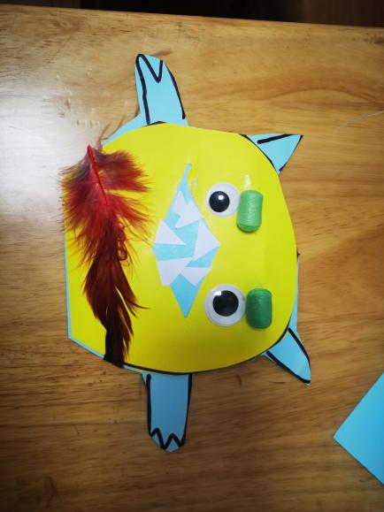
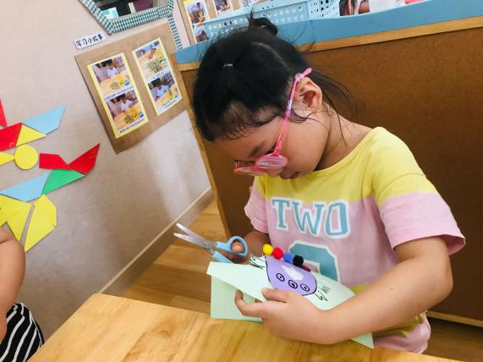

。（四）展示环节
将怪兽进行展示，幼儿相互介绍评价。
张睿晨：看我的怪兽可不可怕，你看他超级的大嘴。
刘心媛：我的怪兽不可怕，是很可爱的，上面我还画了爱心。
张嘉骏：我的怪兽头上两个尖尖的角可以发出激光。
丁琰钦：我的是怪兽宝宝，虽然他还很小，但是牙齿也很尖，可以吃很多很硬的东西。

（五）小结
师：请今天我们的小朋友都非常棒，做了很多可爱的大怪兽，我们一起把自己做的怪兽贴在墙上，这样故事里可怕的大怪兽就不敢来了。
五、活动小结与反思
中班的孩子对于怪兽十分感兴趣，经常会在班级里谈论自己电视上或书上看见的可怕的怪兽。所以他们对于怪兽的基本特征还是比较了解的。于是我就通过学习基本的怪兽身体的步骤以及给怪兽添上五官等细节，让幼儿能够自由表现大胆想象。本节课我用了绘本故事《我要来抓你啦》导入，将手工制作融入到故事情节中，激发孩子的兴趣。但是上完课后我也发现了一些问题，我没有给幼儿过多的想象空间，并且这节课主要使用的工具是剪刀，我们班对于剪刀的经验准备也不多。

中班班创意手工：报纸鱼
一、活动形式：小组活动
二、活动目标：
1.能用报纸条卷曲固定成鱼的外形，并用彩纸设计装饰鱼的花纹。
2.尝试自主解决操作过程中出现的一些问题。
3.乐意参与手工活动，体验制作的快乐。
三、活动准备：
欣赏过“美丽的鱼”，画过热带鱼，对鱼的外形特征、花纹色彩有所了解。“报纸鱼”范例一件；报纸、彩纸若干；双面胶、剪刀。
四、活动过程：
（一）导入环节
教师提问：这是什么?是用什么做的?
活动记录与呈现
李佳瑶：这是一条鱼。
张静涵：用纸做的鱼。
尹嘉棋：这是棒子鱼。

丁柏凯：南瓜，我吃过南瓜。，胡萝卜我也吃过。

猜猜看怎样才能做成一条报纸鱼?
活动记录与呈现
陈邵泽：用画一条鱼，再用剪刀剪下来。
左巍桭：用报纸卷成棒子
陈佳艺：我要用彩色的纸，装饰成一条彩色的鱼。

（二）讨论环节
1、你想做一个怎样的报纸鱼？
2、你需要用到哪些材料？
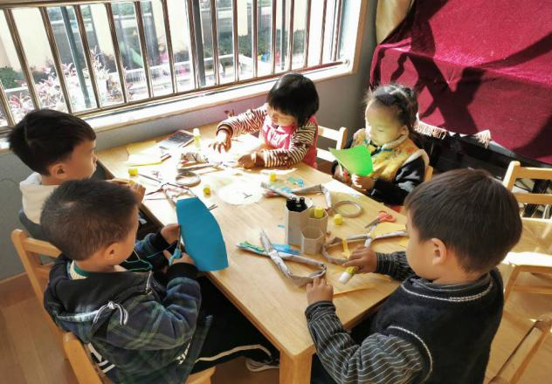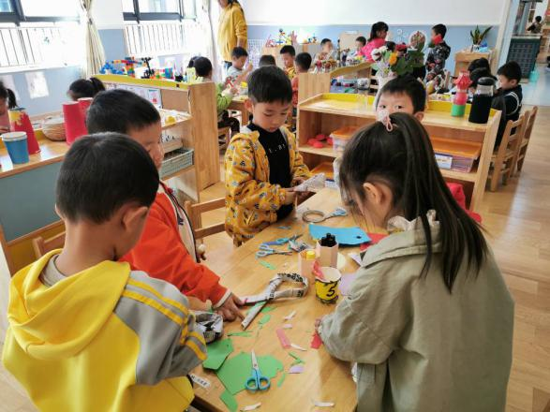

活动记录与呈现
讨论1：你想做一个怎样的报纸鱼？
徐熙璤：我要用彩纸撕贴，装饰。
高伊：我需要报纸、活动眼珠、毛球。
戎芊芋：我要用钮扣、报纸、黏贴。
讨论2：
邵艺可：我要纽扣、纸还有黏土。
李佳瑶：我需要毛根、毛球、红纸。
张静涵：我也要毛球做眼睛，我还有红色的黏土，还有纽扣。
尹嘉棋：我要小眼珠、纽扣还有黏土，用黏土做嘴巴。
陈佳艺：我要用纽扣做眼睛，用纸剪一个嘴巴。

（三）操作环节
1、幼儿自选材料、制作创意报纸鱼。
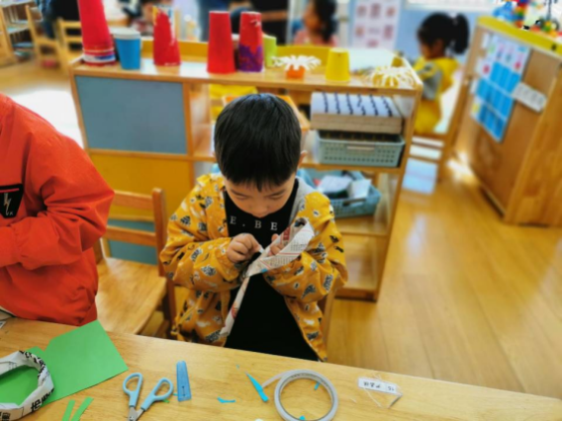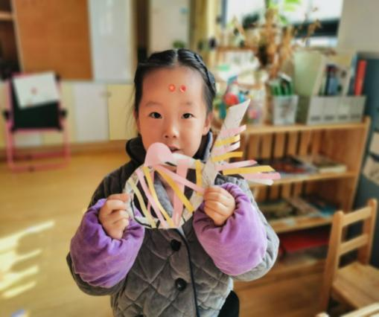
（四）展示环节
将报纸鱼进行展示，幼儿相互介绍评价。
戎芊芋：看我用粉色彩纸做的彩色小鱼，尾巴也是彩色的。
陈佳艺：我做是大鲨鱼，红红的嘴巴太恐怖了。
左巍桭：我做的是一条绿色纸鱼，身上还有彩色的鳞片。
高伊：我做了一条小鱼，嘴巴小小的、尾巴小小的。

（五）小结
师：今天我们小朋友用报纸做出了五彩缤纷的报纸鱼，现在我们一起把它送回海洋里去吧！
五、活动小结与反思
制作报纸鱼的活动对幼儿来说是新鲜的、有挑战性的。由于这 次手工有一定的难度，我采取探索尝试法，把动手实践的机会留给幼儿，鼓励幼儿自己动脑、动手，在折一折、弯一弯、碰一碰的过程中，学会用报纸棍造型，让幼儿明白在操作中遇到困难首先要自己想办法解决。花纹装饰是本次活动的重点，鱼眼睛的高主萎本次活动的难点，幼儿的作品在鱼身的花纹设计、鱼眼睛的粘贴上出现了多种创意，有的是花纹的组合，有的用了对比色，还有的用了渐变色，幼儿通过动脑想出了不同的鱼眼睛的粘贴方法，每个作品都独具特色，使幼儿充分体验到成功的快乐。
中班创意手工：纸杯娃娃
一、活动形式：小组活动
二、活动目标：
1.了解纸杯娃娃的基本构造；
2.初步掌握分割、组合等基本制作方法；
3.乐于对纸杯娃娃进行装饰，体验成功的乐趣。
三、活动准备：
幼儿带来纸杯若干，各种纸、即时贴、瓶盖、毛梗、纽扣、碎布、毛线等。
四、活动过程：
（一）导入环节
教师出示纸杯实物，认识纸杯的构造
1、提问：这是什么？底下是什么样的？侧面是什么样的？
活动记录与呈现
沈维奕：纸杯。
戎芊芋：底下是圆圆的。
左巍桭：侧面有好看的颜色和图案。
丁柏凯：南瓜，我吃过南瓜。，胡萝卜我也吃过。

（二）讨论环节
1、提问：今天我要用这个纸杯变魔术，你们注意看好了我把它变成了什么？用了几个杯子？
活动记录与呈现
李佳瑶：这是纸杯娃娃，有眼睛，真可爱。
张静涵：还有小嘴巴，红红的。
徐熙璤：她是女生，有辫子。
秦子昕：娃娃的头是小球球做成的

1. 你打算做个什么样的纸杯娃娃呢？
2. 你需要用到哪些材料？
活动记录与呈现
讨论1：你想做一个怎样的纸杯娃娃？
刘洋：我想做一个女娃娃，有长长的辫子。
孙依依：我要给娃娃戴上帽子。
吴雨辰：我想给我的娃娃穿上裙子。

讨论2： 你需要用到哪些材料？
尹嘉棋：我要毛球做眼睛，我还要红色的黏土和纽扣。
张梓涵：我要小眼珠、纽扣还有黏土，用黏土做嘴巴。
高伊：我要用纽扣做眼睛，用纸剪一个嘴巴。

（三）操作环节
1.幼儿自选一个纸杯。
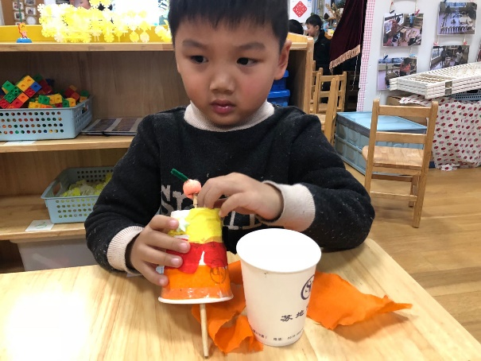
2.幼儿选择自己喜欢的材料制作纸杯娃娃。
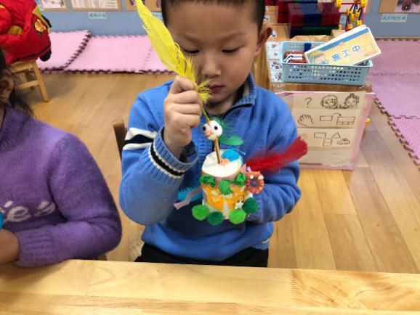
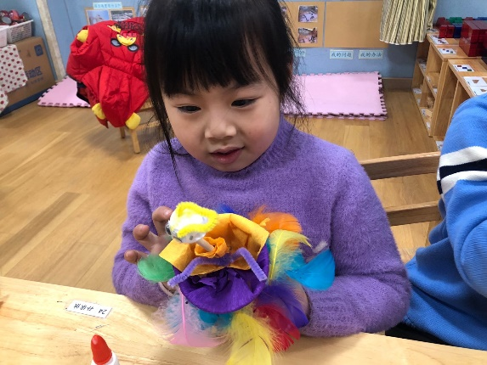
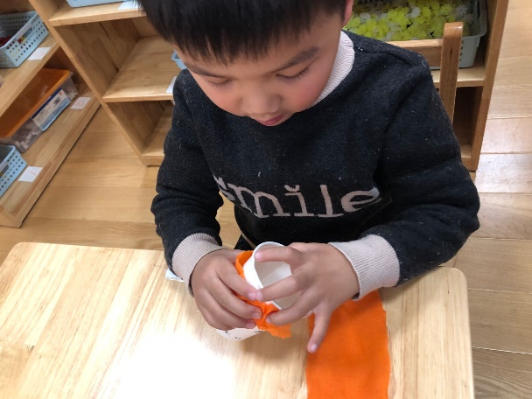

（四）展示环节
将纸杯娃娃进行展示，幼儿相互介绍评价。
沈维奕：看，我做的是纸杯女娃娃，有黑黑的眼睛，大大的嘴巴。
左巍桭：我做了一个不开心的纸杯娃娃，它在哭。
徐熙璤：我做了一个男娃娃，他的帽子上插了一根羽毛。
戎芊芋：我做了一个女娃娃，她穿着漂亮的裙子，还有各种羽毛。

（五）小结
师：请今天我们的纸杯都变成了可爱的娃娃，老师要把你们的纸杯放到美工区，展示给其他的小朋友看。
五、活动小结与反思
在我们生活中，有许多大小各异、颜色不同的纸杯，稍加改变后，就可以成为情趣盎然的艺术品。结合材料整理课程，我们让幼儿带来了许多纸杯，让幼儿自主观察其外形特征，一个个小娃娃的图片给了孩子们太多的启迪。活动中，孩子们展开了想象的翅膀，利用各种各样的材料，依据不同娃娃的不同特征，运用多种材料进行有趣的组合，制作出了一个个富有创意的娃娃、小人。此活动，不仅锻炼了幼儿的动手能力，又培养了幼儿的想象力，激发幼儿创造美、表现美、点缀美好生活的兴趣和欲望，真正的寓教于乐。
中班创意手工：有趣的人脸
一、活动形式：小组活动
二、活动目标：
1.能够根据人脸的结构特点，选取相似物体进行组合重构，并能表达自己的想法。
2.能够运用剪、卷、等多种技能大胆地进行绘画创作，体验美术创造的乐趣。
三、活动准备：
各种形状的、彩色卡纸、剪刀、双面胶、瓶盖、纽扣、毛梗等。
四、活动过程：
(一）导入环节
教师提问：孩子们，人脸上都有什么部位呢？你最喜欢你脸上的什么部位
（出示图片）瞧，老师今天带来了一些图片。看一看他们的脸上和你们有什么不同？
活动记录与呈现
张煜泽：我发现他们脸上五颜六色的，用颜料画了花纹。
陈锦熙：我看到他们的耳朵上还装饰了耳环，很漂亮
李家奇：他们的头发上还有彩色的羽毛！
沈苡诺：我觉得他们的表情有点吓人。有的人张大了嘴巴，有的人瞪大眼睛！太可怕了。
陈语芯：我发现他们的脸是黑黑的，我们的脸是白色的。

过渡：是呀，你们的小眼睛可真亮！ 这些人叫“印第安人”他们的皮肤颜色和你们的不一样。脸上会装饰一些不同的颜色和花纹用来吓跑野兽。
师：一会儿你们也要去试一试，帮她们的脸上装饰上花纹来吓跑怪兽。想一想你想用什么材料装饰人脸的什么部位。
（二）讨论环节
1.脸上怎么做才能更恐怖，能把怪兽吓跑？
2.你想用什么材料装饰人脸的什么部位。

活动记录与呈现
讨论1：脸上怎么做才能更恐怖，能把怪兽吓跑？
倪骏锡：可以做一个鬼脸，把嘴巴做的大大的。
颜煜轩：牙齿做成尖尖的，这样怪兽就不敢来了。
吴子祺：也可以用彩色的黏土，在脸上做一些花纹，让脸上变得可怕一些！

讨论2：你想用什么材料装饰人脸的什么部位。
李子阳：我想用三角形做成印第安人的眼睛，这样别人看到就会害怕。
陈铭甄：我想用小毛球做一串项链装饰在我的小人上。
黄思涵：我想用黏土做一个武器，保护自己。
郑翊：我想用羽毛在纸板上做一些彩色头发，让头发变得五颜六色的。

（三）操作环节
幼儿选择自己喜欢的材料制作光盘动物。
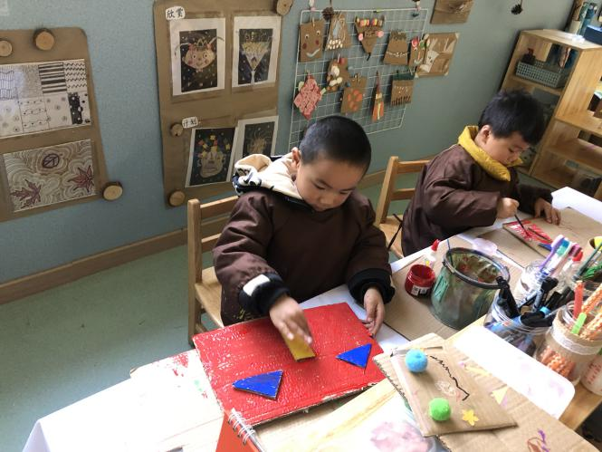
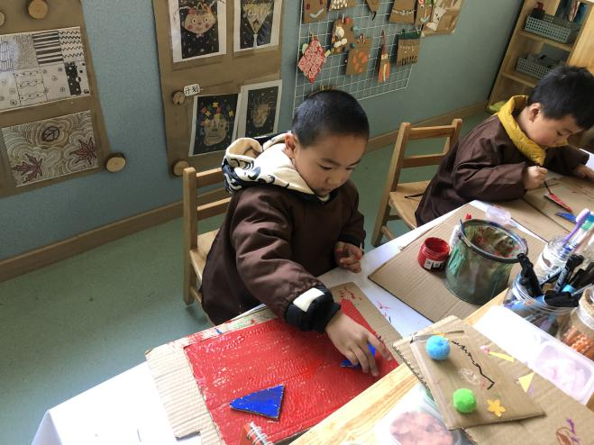

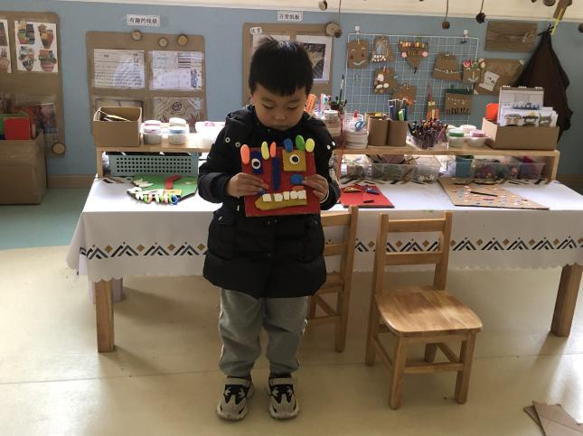
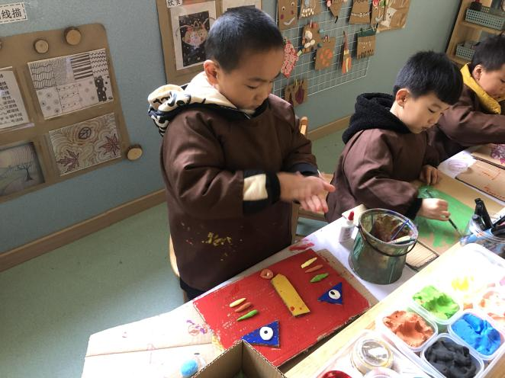

（四）展示环节
将各种不同的人脸进行展示，幼儿相互介绍评价。
李子阳：我做的人脸有小小的嘴巴，但是里面长着尖尖的牙齿！
曹奕炀：我做的小人头发是各种颜色的黏土做的，我还用正方形的纸片做了小人的眼睛，他的牙齿是白白的，大大的！能把所有的坏蛋吃掉！

（五）延伸活动
师：小朋友们都做了与众不同的有趣的人脸！但是还有一些小朋友没有完成，在区角游戏时完成的小朋友可以带着自己的面具去角色区玩一玩。没有完成的小朋友可以继续去美工区做一做哟。

五、活动小结与反思
纸板是我们生活中非常常见的废旧物品。而人脸、五官等是幼儿非常熟悉的。中班的幼儿有了剪、贴等不同的装饰技能。 本节课我们先欣赏不同的印第安人再创设情境稍加点缀，让幼儿自主设计不同的印第安人，从面部表情，脸上的装饰，发型、等不同方面动手。活动中，孩子们展开了想象的翅膀，利用各种材料，如：毛根、毛球、纽扣等开始了创作之旅，制作出了一个个富有创意的人脸。

中班创意手工：棉签的创想
一、活动形式：集体活动
二、活动目标：
1.通过观察，了解果蔬的外形特征，尝试根据果蔬的不同形态进行想象。
2.能运用黏土、彩纸等辅助材料制作果蔬娃娃。
3.乐意参与手工活动，体验制作的快乐。
三、活动准备：
棉签、泡沫球、彩纸、黏土、茅根、卡纸若干、ppt。
四、活动过程：
（一）导入环节
教师提问:小朋友们，看这是什么？棉签可以变成什么呢？我们一起来看一看。像什么？
活动记录与呈现
陈宇轩：棉签
章羽萌：像一束花
张锦汐：像一颗树
杨猛飞：像雪花、像小刺猬。

教师提问：老师今天也带来了一些棉签的作品，我们一起来看一看。这次棉签变成什么了？还用到哪些材料做的？
活动记录与呈现
刘阳：棉签变成了一个小兔子，用到了泡沫球。
刘文旭：我看到棉签做的一个房子，上面的屋顶是用彩纸捡了一个三角形。
张书铭：我看到棉签拼出了一个手的形状。
尹梓翔：棉签拼出了一朵花，用茅根做的花茎，用毛球做的叶子。

（二）讨论环节
1、你想用棉签做什么？
2、你会怎么做？用到哪些材料？和旁边的小朋友说一说。

活动记录与呈现
讨论1：你想用棉签做什么？
汤毅宁：我想用棉签做一个恐龙。
单嘉豪：我想做一朵漂亮的太阳花。
陈依诺：我想做一只花蝴蝶。
戴峻熙：我想做一只小兔子和一只小刺猬。

讨论2：你会怎么做？用到哪些材料？和旁边的小朋友说一说。
杭姝言：我要用棉签做花瓣，用棉球做花蕊，用茅根做花茎和叶子。
刘珂逸：我会用泡沫球做小动物的头和身体。
陈宇轩：我用棉签做房子，再剪一个屋顶，我还想做一棵树。
高家泽：我会用棉签做恐龙的身体，然后用小眼睛做恐龙的眼睛。

（三）操作环节
1.幼儿自选一组进行操作。
2.幼儿用棉签做主材料进行创作。
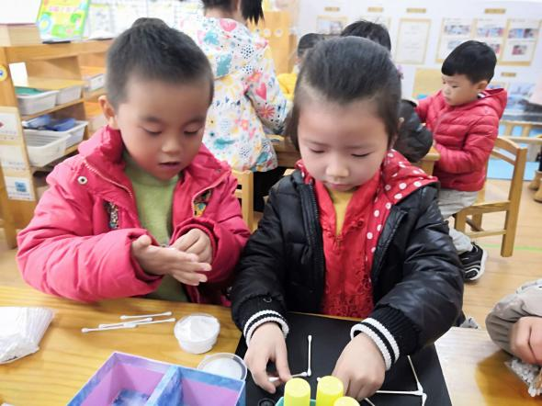
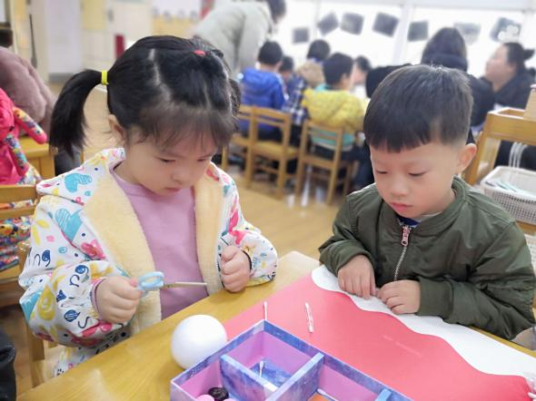

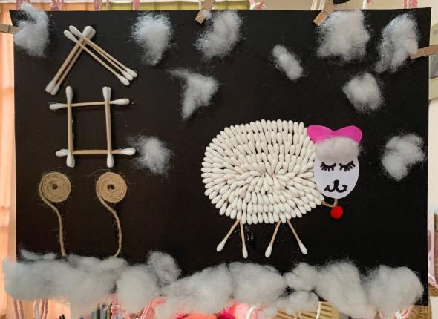
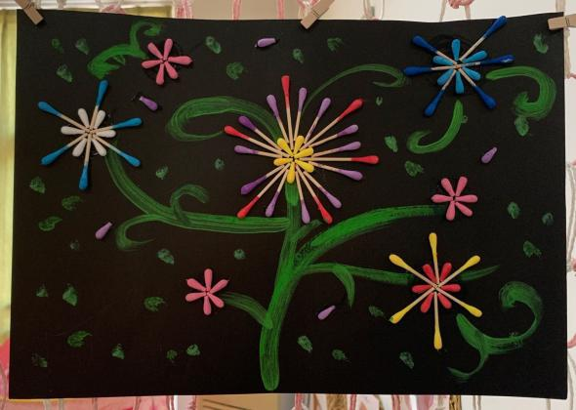

（四）展示环节
将棉签作品进行展示，幼儿相互介绍评价。
李雨泽：看，我做了一个小刺猬，这是刺猬的身体，上面有很多刺，是棉签做的。
樊嘉润：看我做的恐龙，霸王龙，这是他的爪子。
高羽鑫：这是我做的小花，这里还有一个栅栏。
陈梓乔：这是房子，用棉签拼出来的，我用双面胶粘上去的，房子的墙上还有窗户。

（五）小结
师：小朋友们真是创意无限，用棉签制作出了房子，花，动物等。老师会把这些棉签放到美工区，你们可以继续创作哦！
五、活动小结与反思
《指南》中提出：经常用绘画、捏泥、手工制作等多种方式表现自己的所见所想。棉签是孩子们日常生活中常见的用品，通过一根棉签，一把棉签的不同摆放可以变成不同的物体，引发幼儿的思考创想。图片的欣赏也为幼儿对棉签的创作提供支架，幼儿在这次活动中一展身手，通过自己的想象创作出了一幅幅独具创意的棉签作品。但是，在前面的导入环节时间有点过长，对作品的解析主次不清，应该要挑一些能够激发幼儿更好创作的作品进行重点的讲解。

中班创意手工：毛线雪人
一、活动形式：小组活动
二、活动目标：
1.通过观察，了解雪人的特征，知道雪人头与身体大小、位置的关系。
2.能运用毛线制作雪人，多种辅助材料装饰雪人。
3.乐意参与手工活动，体验制作的快乐。
三、活动准备：
毛线、纸杯、泡沫球、超轻粘土、彩纸、剪刀、胶棒、纽扣、毛根等。
四、活动过程：
（一）导入环节
教师提问：冬天到了，你们知道冬爷爷会为我们送来什么礼物呢？
活动记录与呈现
蒋欣玥：我知道，冬爷爷的礼物就是雪花。

教师提问：那下雪了我们可以做哪些游戏？
活动记录与呈现
高承轩：我们可以出去打雪仗。
缪可言：我们可以一起去堆一个大大的雪人。

（二）讨论环节
1.你想用毛线做一个怎样的雪人？
2.你需要用到哪些材料？
活动记录与呈现
讨论1：你想用毛线做一个怎样的雪人？
孙诗诗：我想用毛线包在泡沫球外面，然后给雪人做一个帽子。
刘思齐：我想用白色的纸杯做雪人的身体，再用毛线再给雪人做一条围巾。
周潼：我们可以用毛线帮雪人做一些头发

讨论2：你需要用到哪些材料？
郭雨馨：我要用泡沫球、活动眼珠、彩纸。
陈梦灵：我需要毛球球、彩纸还有棉签。
朱愈诚：我想要用纽扣做雪人的眼睛，再用黏土做雪人的嘴巴。
彭铭烁：我需要一些毛根，还可以用玉米粒做雪人身上的装饰。
杨晨睎：我要用黏土给雪人做一个帽子，再用彩纸做一些装饰。

（三）操作环节
1.幼儿制定雪人设计图。
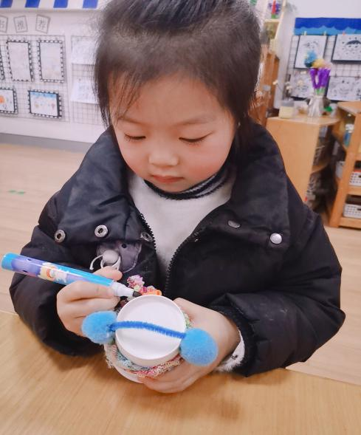
2.幼儿选择所需材料制作雪人。
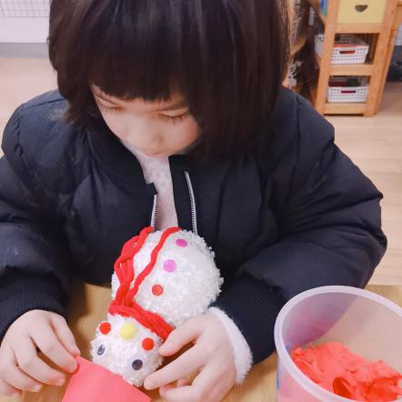

(四）展示环节
将毛线雪人进行展示，幼儿相互介绍评价。
孙诗诗：我是用两个泡沫球做的雪人的身体，小的是脑袋，大的是雪人的身体，我还用黏土给雪人做了一个帽子。
蒋欣玥：我的雪人我用棉签做了它的两个手臂，棉签也是白白的。
朱愈诚：我做的小雪人我用纽扣做它的眼睛，用毛根插进去做它的长鼻子，然后再用彩纸做一些装饰。

（五）小结
师：我们的毛线雪人真可爱，让我们用它来一起装饰我们的美工区，增加冬天的气息。
五、活动小结与反思
冬天的雪无疑是大自然送给孩子们最棒的礼物，那么孩子们最喜欢的玩雪形式就是堆雪人啦，本次活动以冬天的雪人为载体，结合我班的创意主材料“毛线”让幼儿进行创意手工制作。在制作过程中孩子们能够先制定制作计划，然后根据自己的制作计划选择材料进行制作，从孩子们最后的成品来看，大体与计划符合。而且在制作过程中大部分孩子都能够选用多种创意手工材料进行制作。但是在制作过程中还是出现了一些小问题，就是两个泡沫球固定的不牢，导致制作时有点小困难，下次教师应提前思考好、预设好可能出现的问题。

中班创意手工：木片娃娃穿新衣
一、活动形式：小组活动
二、活动目标：
1.欣赏生活中的衣服，关注其色彩、形态等特征，
2.掌握粘贴的技能技巧，运用多种材料对圆木片进行创意装饰。
3. 乐意参与手工活动，体验制作的快乐。
三、活动准备：
黏土，茅根，瓶盖，吸管，勾线笔剪刀，玉米粒，酒精胶水,纽扣，圆木片若干。
四、活动过程：
（一）导入环节
教师提问：孩子们，看看图片中小朋友穿的衣服是什么样子的/
活动记录与呈现
陈昊煊：是蓝色的的，袖子是黄色的。
孙明烨：他的衣服很厚，是跟我一样的毛线衣。
何筱薇：衣服的袖子很长。
丁柏凯：南瓜，我吃过南瓜。，胡萝卜我也吃过。

(二)讨论环节
1.教师提问：这是一副今天美工区小朋友的作品，看看他是怎么装饰衣服的？
活动记录与呈现
陈昊煊：是在上面用笔画的。
孙明烨：还在上面粘上很多装饰品。
何筱薇：需要用到一些工具。

2.教师提问：哦！需要用到哪些工具呢？
活动记录与呈现
何馨薇：需要剪刀和胶水。
张晨露：还要准备许多圆木片。
季邵骢：还需要各种各样的可以粘上圆木片的材料。

3.你想给木片娃娃穿上怎样的新衣呢？
活动记录与呈现
潘阳：我想给它穿像李韩成一样蓝色的衣服。
崔雨萌：给它穿跟我一样漂亮的裙子。
徐梓寅：给他穿宽松一点的衣服，这样他踢球才厉害。
彭啸阳：在衣服上粘一些装饰。

4.你需要用到哪些材料？
活动记录与呈现
张晨露：用粘土在做它的衣服，然后画上小爱心。
何筱薇：可以用茅根来做衣服。
刘昕：用布包起来。
杜子睿：用毛根一个跟一个粘在一起。
潘威衡：衣服上还要一些纽扣。
何馨薇：还要毛球。

（三）操作环节
1.幼儿自选木片娃娃背景图。
2.幼儿选择自己喜欢的材料装饰木片娃娃。
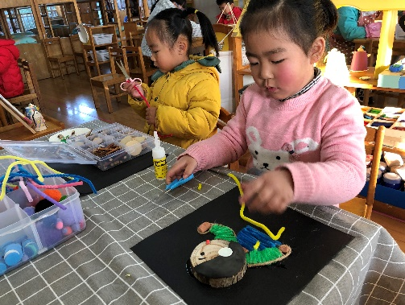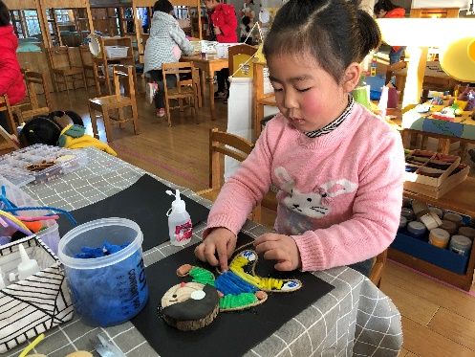
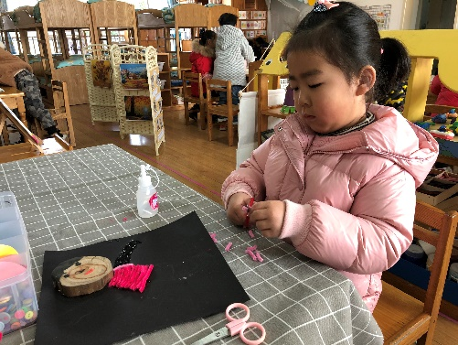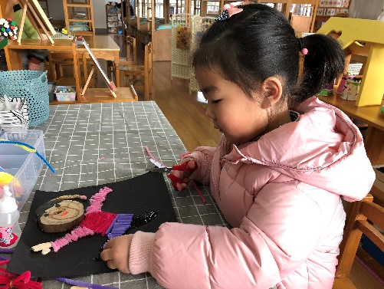
（四）展示环节
将果蔬娃娃进行展示，幼儿相互介绍评价。
何筱薇：我做的是一个男孩子和女孩子在踢足球，男孩子是跟李韩成一样穿的毛线衣，是蓝色的衣服，袖子是黄色的。女生穿了裙子，还有粉色的衣服。
孙明烨：我做的木片娃娃是在跳绳，他是跟我一样的衣服，
程诗玲：我用木片粘在一起做的衣服。

（五）小结
师：请今天我们的木片娃娃都穿上了好看的衣服，老师要把你们的木片娃娃放到美工区，展示给其他的小朋友看。
五、活动小结与反思
在我们生活中，衣服是我们每天的必备物品，是一日生活中最常见的事物，幼儿对衣服具有较多的认知经验，能说出衣服的颜色、款式，形状等特点。在此基础上，提供种类丰富的材料，幼儿插上了想象的翅膀，根据自己或同伴的衣服的特点，木片娃娃的动作，利用毛根、毛球、木片、彩泥、玉米粒等等多种材料来设计、制作、装饰。此次活动中，锻炼了幼儿手指精细动作的能力，粘贴的能力，充分地感受、欣赏生活中的美、大胆地表现美并创造美。

中班创意手工：冬天的树
一、活动形式：小组活动
二、活动目标：
1.通过观察，了解手套的外形特征，尝试根据冬天的树的不同形态进行想象。
2.能运用黏土、彩纸、毛球、玉米粒等辅助材料制作冬天的树。
3.乐意参与手工活动，体验制作的快乐。
三、活动准备：
小朋友自带的橡胶手套，超轻粘土、彩纸、剪刀、胶棒、纽扣、毛根等。
四、活动过程：
（一）导入环节
教师提问：孩子们，今天我们班来了哪些朋友？
活动记录与呈现
萱萱：橡胶手套
一一：玉米粒、黏土。
豆豆：还有各种颜色黏土。
丁柏凯：南瓜，我吃过南瓜。，胡萝卜我也吃过。

教师提问：我这里有一个不一样的朋友，看看它长什么样的？
活动记录与呈现
嘟嘟：这是冬天的树，有雪
萌萌：还有叶子
六六：里面还有棉花

（二）讨论环节
1.你想做一个怎样的冬天的树？
2.你需要用到哪些材料？
活动记录与呈现
讨论1：你想做一个怎样的冬天的树？
朵朵：我想做一个有雪的树
晨晨：我要用黏土做雪花。

讨论2：你需要用到哪些材料？
朵朵：我要纽扣、纸还有黏土。
晨晨：我需要毛球
一一：我要用玉米粒做叶子。

（三）操作环节
1.幼儿自选一个手套。
2.幼儿选择自己喜欢的材料制作冬天的树。
（四）展示环节
将冬天的树进行展示，幼儿相互介绍评价。
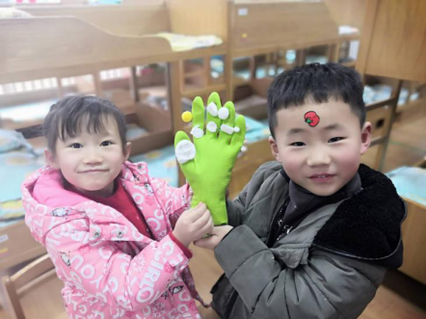
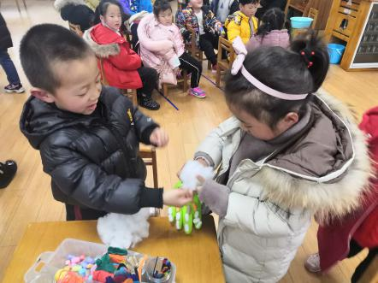
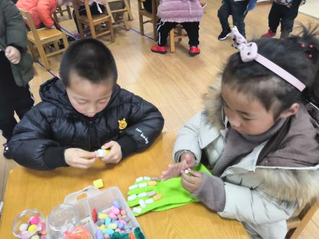
(五）小结
师：请今天我们的橡胶手套都变成了冬天的树，老师要把你们的树放到美工区，展示给其他的小朋友看。
五、活动小结与反思
在以往的美术活动中，我们常常觉得对幼儿的知识要求太高了。似乎在美术活动前总应该先安排一次科学活动才行。所以，这次在制定目标时，考虑到中班幼儿的知识能力有限，我们并不要求他们掌握冬季银杏、红枫等树木变化的具体特征，而是紧紧扣住颜色这个中心，只要幼儿知道冬天的树有那些颜色就够了。
在活动准备方面，考虑到绘制的图片效果失真，所以我采用了先拍照片然后写真扩印的方法制作了这几张图片。该图片给幼儿带来了逼真得视觉冲击，更容易和幼儿的已有经验相联结。
美术活动的评价也一直是我们讨论的焦点。在最初的设计中，评价就是让幼儿互相欣赏，说说自己喜欢哪幅作品。但试教时发现幼儿有的没画完，有的忙着贴，有的自我欣赏陶醉，谁都不听别人说。最后有老师建议说能不能在幼儿的衣服上贴星星，让他可以贴在自己喜欢的作品上。这个主意得到了大家的一直认同。因为这样的设计可以让幼儿成为评价中的真正的主角。他所认同的，对于他来说，就是好的。使幼儿的主体性得到充分的发挥。

